Министерство образования и науки Кыргызской Республики

Кыргызский государственный технический университет

им.И.Раззакова

Факультет информационных технологий

Кафедра «Программное обеспечение компьютерных систем»

Направление:710400 «Программная инженерия»

ОТЧЕТ

По дисциплине: «Введение в программную инженерию»

Лабораторная работа №4

Тема: «Программирование одномерных массивов»

Выполнила: студентка группы

ПИ(б)-5-19 Ажиходжоева Каныкей

Проверил: доцент Искаков Р.Т

Бишкек – 2019

1. Даны температуры воздуха за неделю. Определить среднюю температуру воздуха за неделю и сколько раз температура опускалась ниже 0 градусов.

* Код программы

#include<iostream>

#include<ctime>

using namespace std;

int main() {

setlocale(LC_ALL, "RUS");

srand(time(NULL));

const int N = 7;

int temp[N] = {};

double sum = 0, nul = 0;

for (int i = 0; i < N; i++) {

temp[i] = rand() % 16 + (-5);//от -5 до 10

cout << "Температура воздуха в " << i + 1 << " день: " << temp[i] << endl;}

for (int i = 0; i < N; i++) {

if (temp[i] <= 0) {

nul++;}

sum += temp[i];}

sum = sum / N;

cout << "\n";

cout << "Температура ниже 0 градуса опускалась " << nul << " раз(a)." << endl;

cout << "Средняя температура воздуха за неделю равна " << sum << "." << endl;

system("pause");

return 0;

}

* Результат вычислений

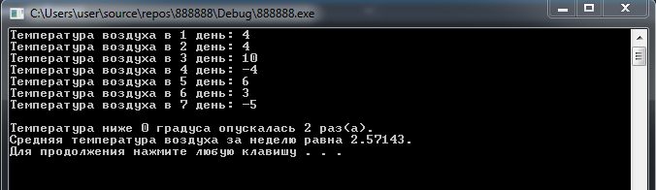

2.Даны натуральные числа N, a0, a1,…., a(N-1). Определить количество членов последовательности имеющих четные порядковые номера и являющихся нечетными числами.

* Код программы

#include <iostream>

#include<ctime>

using namespace std;

int main() {

setlocale(LC_ALL, "rus");

srand(time(NULL));

const int N = 10;

int A[N] = {}, kolvo = 0;

for (int i = 0; i < N; i++) {

A[i] = rand() % 11;

cout << "A[" << i << "]=" << A[i] << endl;

}

for (int i = 0; i < N; i++) {

if (A[i] % 2 != 0 && i % 2 == 0){

cout << "----------> A[" << i << "]=" << A[i] << endl;

kolvo++;}

}

cout << "\n";

cout << "Количество членов последовательности имеющих четные порядковые номера и являющися нечетными числами равно " << kolvo << endl;

system("pause");

return 0;}

* Результат вычислений

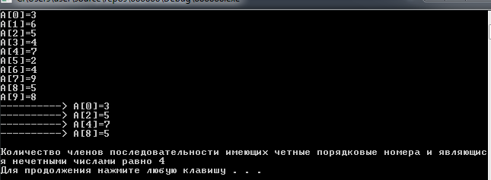

3.Определить является ли данная последовательность убывающей (во избежание лишних проверок использовать оператор break) .

* Код программы

#include<iostream>

using namespace std;

int main() {

setlocale(LC_ALL, "rus");

const int N = 11;

int a[N];

bool pr = true;

cout << "Введите последоватеьность чисел:" << endl;

for (int i = 0; i < N; i++) {

cout << "a[" << i << "]=";

cin >> a[i];

}

for (int i = 1; i < N; i++) {

if (a[i] >= a[i - 1]) {

pr = false;

cout << "Последовательность не является убывающей." << endl;

break;}

}

if (pr)

cout << "Убывающая последовательность." << endl;

system("pause");

return 0;

}

* Результат вычислений

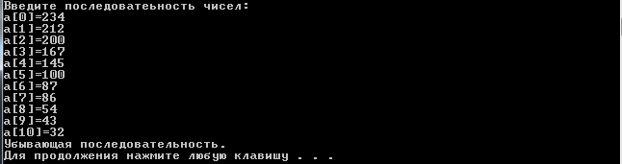

4.Информация о количестве выпавших в течение недели осадках задана в виде массива. Определить общее количество осадков за неделю.

* Код программы

#include <iostream>

#include<ctime>

using namespace std;

int main() {

setlocale(LC_ALL, "RUS");

srand(time(NULL));

const int N = 7;

int A[N] = {};

int Sum = 0;

for (int i = 0; i < N; i++) {

A[i] = rand() % 31;

cout << "Осадки в " << i << " день равны: " << A[i] << " мм." << endl;

}

for (int i = 0; i < N; i++) {

Sum += A[i];

}

cout << "\n";

cout << "Общее количество осадков за неделю равно: " << Sum << " мм." << endl;

system("pause");

return 0;

}

* Результат вычислений

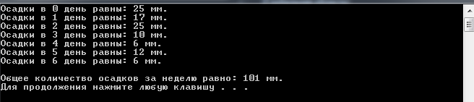

5.Информация о температуре воздуха за месяц задана в виде массива. Определить, сколько раз температура опускалась ниже 0 градусов.

* Код программы

#include <iostream>

#include <ctime>

using namespace std;

int main() {

setlocale(LC_ALL, "rus");

srand(time(NULL));

const int N = 30;

int A[N] = {};

int nul = 0;

for (int i = 0; i < N; i++) {

A[i] = rand() % 61 + (-20);//от -20 до 40 градусов

cout << "Температура воздуха в " << i << " день равна: " << A[i] <<"°C."<< endl;

}

for (int i = 0; i < N; i++) {

if (A[i] <= 0)

nul++;

}

cout << "\n";

cout << "Температура ниже 0 градуса опускалась " << nul << " раз(a)." << endl;

system("pause");

return 0;

}

* Результат вычислений

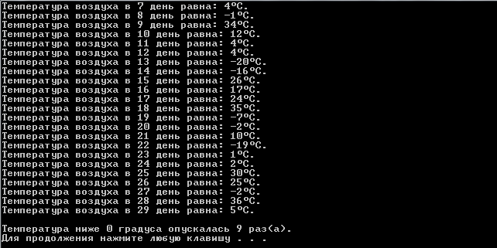

6.Дан массив чисел. Определить, сколько в нем пар одинаковых соседних элементов.

* Код программы

#include <iostream>

#include <ctime>

using namespace std;

int main() {

setlocale(LC_ALL, "RUS");

srand(time(NULL));

const int N = 10;

int A[N] = {};

int par = 0;

for (int i = 0; i < N; i++) {

A[i] = rand() % 11;

cout << "A[" << i << "]=" << A[i] << endl;

}

for (int i = 1; i < N; i++) {

if (A[i] == A[i - 1])

par++;

}

cout << "Количество одинаковых соседних элементов равно " << par << endl;

system("pause");

return 0;

}

* Результат вычислений

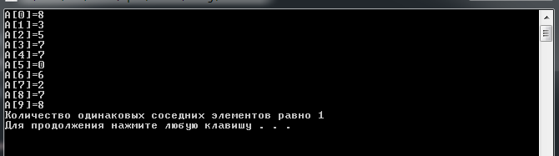

7.Дан массив чисел. Найти наибольший элемент, поставить его первым.

* Код программы

#include <iostream>

#include <ctime>

using namespace std;

int main() {

setlocale(LC_ALL, "RUS");

srand(time(NULL));

const int N = 10;

int A[N] = {}, max, temp, index;

for (int i = 0; i < N; i++) {

A[i] = rand() % 101 - 50;

cout << "A[" << i << "]=" << A[i] << endl;

}

max = A[0]; index = 0;

for (int i = 1; i <= N; i++) {

if (A[i] > max) {

max = A[i];

index = i;

}

}

cout << "Наибольший элемент равен " << max << ",a его индекс равен " << index << endl;

cout << "\n";

temp = A[0];

A[0] = max;

A[index] = temp;

cout << "После перестановки массив выглядит так" << endl;

for (int i = 0; i < N; i++) {

cout << "A[" << i << "]=" << A[i] << endl;

}

system("pause");

return 0;

}

* Результат вычислений

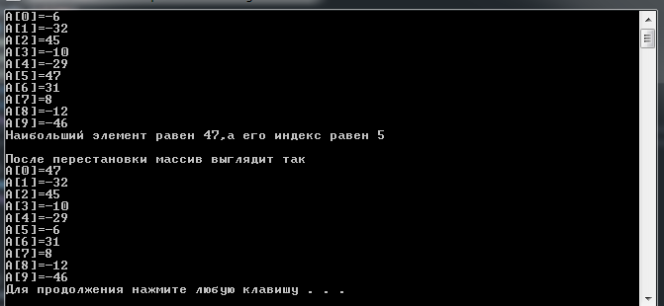

8.Дан массив чисел. Отсортировать его по возрастанию с помощью пузырьковой сортировки.

* Код программы

#include <iostream>

#include <ctime>

using namespace std;

int main() {

setlocale(LC_ALL, "rus");

srand(time(NULL));

const int N = 10;

int A[N] = {}, i, p, temp, f;

for (i = 0; i < N; i++){

A[i] = rand() % 100 +1;

cout << A[i]<<"\t";}

cout << "Процесс сортировки выглядит так..." << "\n";

for (p = 1; p <= N; p++){

f = 1;

for (i = 0; i < N - 1; i++){

if (A[i] > A[i + 1]){

f = 0;

temp = A[i];

A[i] = A[i + 1];

A[i+1] = temp;}

}

if (f){ break;}

cout << "Проход номер-" << p << endl;

for (i = 0; i < N; i++){

cout << A[i] << "\t";

}

}

cout <<”\n\n”;

system("pause");

return 0;}

* Результат вычислений

